**ZESTAW AKTYWNOŚCI NA TYDZIEŃ**

do realizacji przez dziecko przy wsparciu rodziców

**Temat kompleksowy:** Polska to mój dom

**Termin realizacji:** od 27.04.2020r. do 30.04.2020r.

|  |  |  |
| --- | --- | --- |
| **Dzień tygodnia** | **PONIEDZIAŁEK 27.04.2020r.** | |
| ***Obszar podstawy programowej*** | ***Zadanie/aktywność*** | ***Sytuacja edukacyjna***  ***pomoce*** |
| 1. Fizyczny | **Ćwiczenia poranne** - Zestaw numer X źródło K. Wlaźnik ,, Wychowanie fizyczne w przedszkolu” s.67  **Zabawy ruchowe:**  **Zabawa orientacyjno - porządkowa** - Kot jest — kota nie ma!  **Zabawy bieżne**- Jazda rowerem  **Kształtowanie codziennych nawyków higienicznych** - przestrzeganie kolejnych etapów mycia rąk.  **Spacer** - obserwowanie zmian zachodzących w przyrodzie wiosną tylko w najbliższym otoczeniu | załącznik nr 1 |
| 1. Emocjonalny |  |  |
| 1. Społeczny | Zabawy swobodne– rozwijanie umiejętności właści­wego odnoszenia się do rodzeństwa, stosowania zwrotów grzecznościowych w zabawie. |  |
| 1. Poznawczy | 1. Polska - doskonalenie umiejętności uważnego słuchania utworu i rozumienia jego treści; –  - Zagadki z Polską związane ( podział haseł na głoski i sylaby) – ćwiczenia umiejętności rozwiązywania zagadek słownych, doskonalenie umiejętności analizy i syntezy słuchowej  2. Mazurek Dąbrowskiego- utrwalenie informacji o hymnie narodowym, doskona­lenie pamięci i uwagi słuchowej.  - Realizacja projektu „Mały Miś w świecie wielkiej literatury” - Mali przedsiębiorcy **-** przekazanie dzieciom wiedzy dotyczącej tego, czym są pieniądze, do czego służą i skąd się je bierze  - Zabawa dydaktyczna - Podaj słowo na głoskę ,,J" - zapoznanie z obrazem graficznym litery J, j. | załącznik nr 1 |

|  |  |  |
| --- | --- | --- |
| Dzień tygodnia | **WTOREK 28.04.2020r**. | |
| Obszar podstawy programowej | zadanie | Sytuacja edukacyjna  pomoce |
| 1. Fizyczny | **Kształtowanie codziennych nawyków higienicznych** – mycie rąk po każdej aktywności.  **Ćwiczenia poranne** - Zestaw numer X, źródło K. Wlaźnik ,, Wychowanie fizyczne w przedszkolu” s.67  **Ćwiczenia gimnastyczne**: Zestaw numer XVII, źródło K. Wlaźnik ,, Wychowanie fizyczne w przedszkolu” s.117  **Zabawy ruchowe:**  **Zabawy i ćwiczenia z elementami równowagi -** Po wąskiej dróżce  **Zabawa orientacyjno - porządkowa** - Wielkoludy i krasnoludki  **Pobyt na świeżym powietrzu-** obserwacje zachowań zwierząt wiosną | załącznik nr 2 |
| 1. Emocjonalny | Rozmowy o minionym dniu- określanie co się dziecku podobało, co sprawiło mu przykrość. |  |
| 1. Społeczny | Zabawy swobodne wg pomysłów dzieci i rodziców, np.: zabawy konstrukcyjno- manipulacyjne. |  |
| 1. Poznawczy | 1, ,,Godło Polski” **–** przestrzenna praca plastyczna - doskonalenie sprawności małej motoryki  2. Ćwiczenia gimnastyczne: Zestaw numer *XVII*, źródło K. Wlaźnik ,, Wychowanie fizyczne w przedszkolu” s.115  3. Realizacja programu ,,Z matematyką owocnie i kolorowo" -mierzenie sznurkiem kontur Polski na mapie oraz dwóch głównych rzek Wisły i Odry .  - Gra matematyczna – Rzuć i znajdź! Gracz rzuca kostkami i wyszukuje na planszy wynik rzutu. Grę wygrywa ten, kto zakreśli swoim kolorem jak najwięcej działań. | załącznik nr 2 |

|  |  |  |
| --- | --- | --- |
| Dzień tygodnia | **ŚRODA 29.04.2020r.** | |
| Obszar podstawy programowej | zadanie | Sytuacja edukacyjna  pomoce |
| 1. Fizyczny | **Zabawy w ogrodzie** – zabawy ruchowe według pomysłów dzieci.  **Ćwiczenia poranne** - Zestaw numer X, źródło K. Wlaźnik ,, Wychowanie fizyczne w przedszkolu” s.67  **Zabawy ruchowe:**  **Zabawa orientacyjno - porządkowa -** Marmurki — posągi  **Zabawy i ćwiczenia z elementami równowagi**- Marsz z przeszkodami | załącznik nr 3 |
| 1. Emocjonalny |  | załącznik nr 6 |
| 1. Społeczny | Zabawy swobodne wg pomysłów dzieci i rodziców, np.: układanie puzzli |  |
| 1. Poznawczy | 1. Praca z mapą Polski - utrwalenie krajobrazów Polski( niziny, morze, jeziora, góry, rzeki) wskazywanie na mapie gdzie się znajdują w Polsce,  2. Język obcy- Revision – powtórzenie materiału. Dziecko utrwala przerobiony materiał podczas gier i zabaw muzyczno – ruchowych.  - Utrwalanie poznanych liter poprzez czytanie.  - Realizacja programu „*Wesołe zabawy literami i słowami”* –układanie wyrazów z sylab, odczytanie powstałych wyrazów. | załącznik nr 3 |

|  |  |  |
| --- | --- | --- |
| Dzień tygodnia | **CZWARTEK 30.04.2020r.** | |
| Obszar podstawy programowej | zadanie | Sytuacja edukacyjna  pomoce |
| 1. Fizyczny | **Zabawy ruchowe:**  **Zabawa orientacyjno - porządkowa** - Słonko świeci — deszcz pada!  **Zabawy i ćwiczenia z elementami rzutu, celowania i toczenia -** Kto wyżej rzuci!  **Spacer i pobyt na świeżym powietrzu**- obserwowanie zmian zachodzących w przyrodzie  **Ćwiczenia poranne**- Zestaw numer X, źródło K. Wlaźnik ,, Wychowanie fizyczne w przedszkolu” s.67  **Ćwiczenia gimnastyczne**: Zestaw numer XVII, źródło K. Wlaźnik ,, Wychowanie fizyczne w przedszkolu” s.117 | załącznik nr 4 |
| 1. Emocjonalny | W dowolnym momencie dnia określanie swoich emocji, rozmowa na temat tego co je wywołało |  |
| 1. Społeczny | Stosowanie zwrotów grzecznościowych w różnych sytuacjach w ciągu dnia. Pełnienie dyżuru wg ustaleń. |  |
| 1. Poznawczy | 1. Ćwiczenia gimnastyczne: Zestaw numer XVII , źródło K. Wlaźnik ,, Wychowanie fizyczne w przedszkolu” s.115  ***2****.* Mapa Polski - doskonalenie sprawności małej motoryki  - Realizacja projektu „Mały Miś w świecie wielkiej literatury” - Mali przedsiębiorcy **-** uświadomienie przedszkolakom konieczności oszczędzania pieniędzy; angażowanie dzieci w organizowanie miejsca zabawy tematycznej, dokonywania wyboru roli oraz przygotowywania niezbędnych rekwizytów | załącznik nr 4 |

**Załącznik nr 1**

W kartach pracy proszę pomóc dzieciom w wykonaniu zadań od strony 10-13 (Plac Zabaw część 4)

**Poniedziałek**

Ćwiczenia poranne wykonujemy przez cały tydzień ten zestaw X

**Ćwiczenia poranne** - Zestaw numer X

***1. Ćwiczenie orientacyjno-porządkowe i ożywiające***: Marsz, bieg, podskoki, przysiady. Dziecko naśladuje bieg za motylem, chwytanie przy ziemi i w górze.

***2. Ćwiczenie dużych grup mięśniowych***: Zbieranie kwiatów. Marsz ze skłonem w dół, naśladowanie zrywania kwiatów i układania w bukieciki. Od czasu do czasu dziecko prostuje się i pokazuje rodzicowi, ile zerwał kwiatów.

***3. Ćwiczenie równowagi***: Marsz z wysokim unoszeniem kolan (idziemy po wysokiej trawie).

***4. Ząbki skaczą po łące***: Dziecko naśladuje skoki żab.

1.Zajęcia z mowy ojczystej –Wprowadzenie do tematu zajęć - rozwiązywanie zagadek (hasła zagadek podzielcie na sylaby i głoski) :

Wzbija się wysoko w górę,  
mówi, że jest ptaków królem.  
W górach mieszka wielki ptak,  
to jest Polski naszej znak.  
Zobaczysz go kiedyś może.  
To jest właśnie … .(orzeł)

Biel na niej jest i czerwień,  
powiewa, gdy wiatr się zerwie.  
Wciągnięta na masztu szczyt,  
wisi od świtu po świt. (flaga)

Ogoniasta panienka  
miecz i tarczę ma w rękach.  
Chociaż nie jest rycerzem,  
to stolicy nam strzeże. (syrenka Warszawska)

Szeroko płynie po naszej krainie.

Pozdrawia Kraków i Warszawę w biegu.

Z Karpat szybko na dół zbiega,

pod Warszawą płynie

i przez Toruń mknie do Gdańska,

aż w Bałtyku zginie. (Wisła)

Proszę o przeczytanie dziecku tekstu, następnie porozmawiajcie z dzieckiem o czym był czytany fragment? Gdzie leży Polska? Jakie mamy symbole narodowe?

***Polska (fragment)***

Małgorzata Strzałkowska

|  |
| --- |
| Polska leży w Europie.  Polska to jest kraj nad Wisłą.  Polska leży nad Bałtykiem.  I to wszystko? Nie! Nie wszystko!  Polska naszą jest ojczyzną –  Tu żyjemy, tu mieszkamy.  Tu uczymy się, bawimy,  I marzymy, i kochamy.  Herb, czasami zwany godłem,  To jest wspólny znak rodaków.  Orzeł na czerwonej tarczy  To odwieczny herb Polaków. |
| Flaga jest symbolem państwa.  Tak wygląda polska flaga –  Biały kolor to szlachetność,  Czerwień – męstwo i odwaga.  Polskim Hymnem Narodowym  Jest „Mazurek Dąbrowskiego”.  „Jeszcze Polska nie zginęła” –  Któż z Polaków nie zna tego? |

[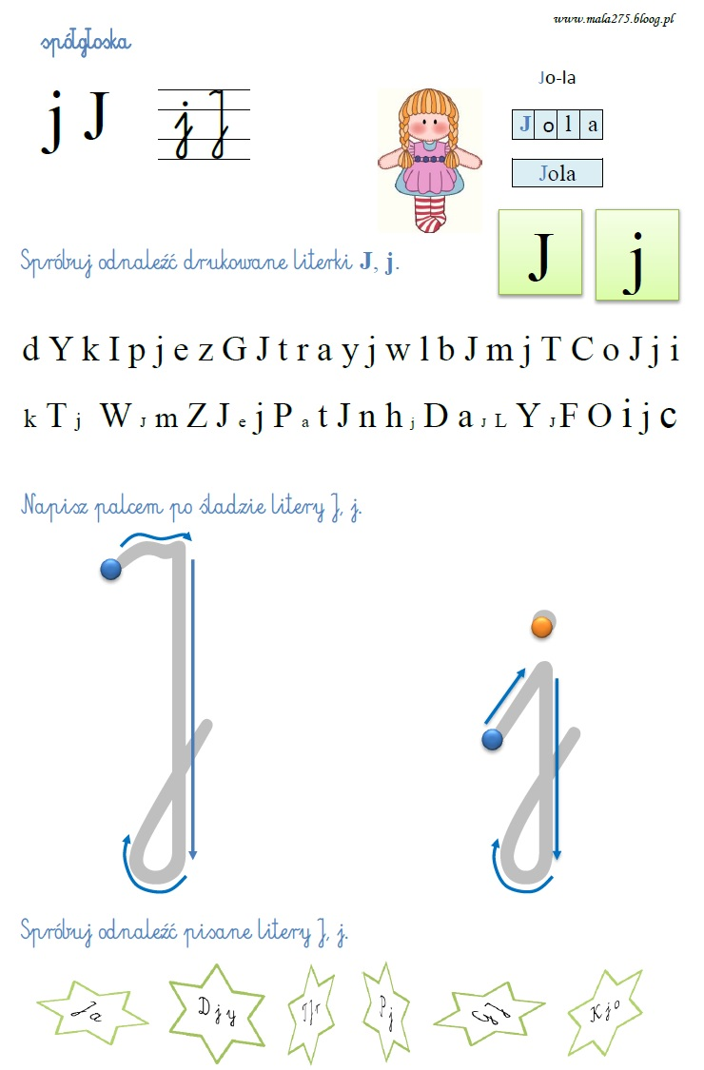](https://www.google.pl/url?sa=i&url=https%3A%2F%2Fmala275.blogspot.com%2F2015%2F09%2Fliterka-j.html&psig=AOvVaw2e7owKbqyWmURr4d9OVCL0&ust=1587907277888000&source=images&cd=vfe&ved=0CAIQjRxqFwoTCLDH6d3Vg-kCFQAAAAAdAAAAABAJ)

- Podaj słowo na głoskę ,,j" - zapoznanie z obrazem graficznym litery j, J. Pobawcie się z rodzicami w wymyślanie słów rozpoczynających się głoską ,,J" ( jedno słowo rodzic, jedno dziecko). Następnie narysujcie kilka obrazków, których nazwy rozpoczynają się głoską ,,J". W książce,, Plac zabaw kropki, kreski i litery” wykonajcie kartę nr 10.

2. Umuzykalnianie - **Hymn narodowy „Mazurek Dąbrowskiego”–** Rodzice przypomnijcie dzieciom, jak należy się zachować podczas słuchania i śpiewania hymnu. Dodajcie kilka ciekawostek np. to, że każde państwo ma inny hymn narodowy, hymn śpiewany jest podczas uroczystości państwowych, zawodów sportowych, igrzysk olimpijskich. W trakcie słuchania i śpiewania możecie pomaszerować.

**Zabawa orientacyjno - porządkowa** - Kot jest — kota nie ma! – Dziecko jest myszką i na zapowiedź: „Kota nie ma!" cichutko biega po całym pokoju. Na zawołanie „Kot jest!" — myszka chowa się (dziecko przysiada, obejmuje rękoma kolana, a głowę opuszcza nisko).

**Zabawy bieżne**- Jazda rowerem - Bieg z wysokim unoszeniem kolan (pedałowanie) ze zmianą tempa rytmu. Jazda pod gorę — wolno; z góry — szybko.

**- Realizacja projektu „Mały Miś w świecie wielkiej literatury”** - **Mali przedsiębiorcy**

**Co wiesz o pieniądzach? –** dzieci wcielają się w role specjalistów do spraw pieniędzy. Opowiadają o tym, co wiedzą o pieniądzach. Jeśli nie wypowiadają się spontanicznie, rodzic pomaga im, zadając dodatkowe pytania, np.: Komu są potrzebne pieniądze? W jaki sposób powstają pieniądze? Co możemy kupić za pieniądze? Skąd mamy pieniądze? Z czego są zrobione pieniądze? Czy zawsze istniały pieniądze?

**- Obejrzenie filmiku edukacyjnego:** **„Krótka historia pieniądza”.** <https://www.youtube.com/watch?v=Y8s3pTobAYo>

**- Zaprojektuj banknot –** bardzoproszę o wysłanie zdjęć zaprojektowanych banknotów

Rodzic prezentuje dziecku banknoty i monety. Uwaga! Prezentacji dokonuje w rękawiczkach!

Dziecko otrzymuje arkusz papieru w formacie zbliżonym do banknotu. Ma za zadanie zaprojektować swój własny.Rodzic przypomina, że banknoty mają dwie strony. Z jednej strony znajduje się wizerunek osoby, a z drugiej – przedmioty, budowle związane z jej życiem, czasami, w których żyła. Prosi również, aby na każdym banknocie znalazło się jego oznaczenie cyfrowe, czyli wartość. Może to będzie banknot babci, a może pani z przedszkola? Każdy pomysł będzie dobry!

Wyjaśniamy dziecku, że pieniądze w Polsce może emitować jedynie Narodowy Bank Polski. Tworzenie banknotów zleca on Polskiej Wytwórni Papierów Wartościowych, a monet – Mennicy Polskiej. Powstają w niej również monety okolicznościowe oraz kolekcjonerskie. Można zaprezentować dziecku filmik edukacyjny „Mennica Polska. Jak się robi pieniądze” <https://www.youtube.com/watch?v=FntiUiLncLw>.

**Załącznik nr 2**

**Wtorek**

1. Zajęcia plastyczno-konstrukcyjne – ,,Godło Polski” **-** Podaje dwie propozycje prac, proszę wybierzcie jedną z nich. Instrukcje zrobienia prac znajdują się poniżej w linkach.

[**http://www.kreatywniewdomu.pl/2017/11/godo-symbol-narodowy.html**](http://www.kreatywniewdomu.pl/2017/11/godo-symbol-narodowy.html)

<https://dzieciakiwdomu.pl/2015/11/godlo-polski-kreatywnie-praca-plastyczna.html>

2. Zestaw ćwiczeń gimnastycznych nr XVII s.115 K. Wlaźnik ,,Wychowanie fizyczne w przedszkolu"( wtorek i cz

***1. Ćwiczenie orientacyjno-porządkowe i wyprostne:*** Kto potrafi położyć woreczek na głowie, pomaszerować, pobiegać, usiąść skrzyżnie i nie zgubić go? Spróbujcie — może się uda.

***2. Ćwiczenie równowagi:*** Połóż woreczek na stopie. Idź opierając się na pięcie i uważaj, aby woreczek nie spadł. Rzuć woreczek stopą w gorę i złap.

***3. Rzuty:*** Podrzuć woreczek w gorę i złap. Nie pozwól, aby woreczek upadł na podłogę.

***4. Podskoki:*** Włóż woreczek między stopy (woreczek ustawiony pionowo). Skacz obunoż w miejscu i nie wypuść woreczka — trzymaj go mocno. Kto potrafi, niech spróbuje skakać obunoż w przód i w tył.

***5. Ćwiczenie dużych grup mięśniowych***: Stań z rodzicem, tyłem do siebie, w rozkroku, w odległości małego kroku. Skłońcie się w przód i podajcie sobie woreczki między nogami — spróbujcie wykonać to kilka razy. Wyprostujcie się i wymieńcie teraz woreczki podając je nad głową.

3. Edukacja matematyczna - Mierzenie - zmierzcie sznurkiem kontury Polski na mapie, poszukajcie dwóch głównych rzek polski (Wisła, Odra), porównajcie za pomocą sznurka ich długości. Mapę Polski możecie znaleźć w książce Plac zabaw ,, Księga zabaw z literami” str.69

**- **Gra matematyczna – Rzuć i znajdź!** – dla chętnych

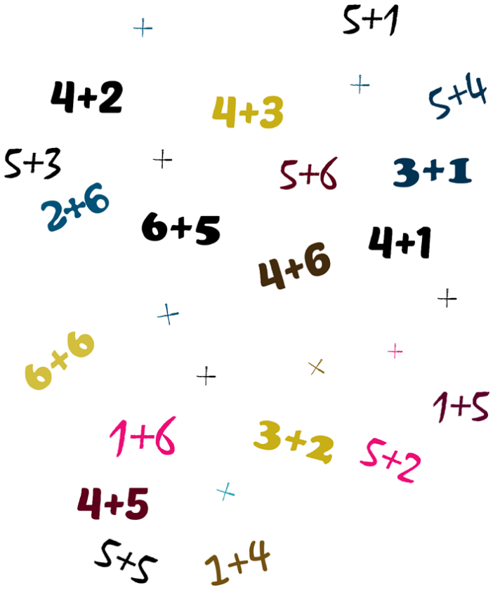

**Zabawy i ćwiczenia z elementami równowagi -** Po wąskiej dróżce

Narysowana kredą na podłodze, patykiem na boisku lub ułożona ze skakanek wąska dróżka (dwie równoległe linie w odstępie 20 cm). Na dróżce rozłożone drobne przedmioty: klocki, woreczki, krążki itp. Dziecko przechodzi po dróżce, omijając przedmioty.

**Zabawa orientacyjno - porządkowa** - Wielkoludy i krasnoludki

Rodzic uderza w bębenek (łyżką o stół) i wymierza spokojny rytm (ćwierćnuty) dla wielkoludów, które idą dużymi krokami. Gdy uderza szybko (ósemki), biegają lekko i cichutko jak krasnoludki.

**Załącznik nr 3**

**Środa**

1. Zajęcia z mowy ojczystej – odpowiedzcie na pytania, które znajdują się pod mapą.

Co przedstawia rysunek?

Do czego służy mapa?

Gdzie mieszkamy?

Jak nazywa się nasza miejscowość?

Gdzie znajduje się nasza miejscowość?

Co jest przedstawione na poszczególnych ilustracjach?

Gdzie można spotkać krajobraz przedstawiony na poszczególnych ilustracjach?

Jeżeli możecie skorzystać z własnej mapy (np .atlas) to spróbujcie z Rodzicami odnaleźć dwie główne rzeki (Wisłę i Odrę), znajdźcie swoją miejscowość, znajdźcie miasta przez, które płynie Wisła ( Gdańsk, Toruń, Warszawa , Kraków), zwróćcie uwagę na kolorystykę mapy.

**Realizacja programu „*Wesołe zabawy literami i słowami”***– ułóż wyrazy z rozsypanki wyrazowej i spróbuj je przeczytać.



Przeczytaj wyrazy i zdania z książki Plac zabaw Księga zabaw z literami str.68.

**Zabawa orientacyjno - porządkowa -** Marmurki — posągi

Marsz i bieg w rożnych kierunkach. Na zapowiedź rodzica: „Posągi!"— dziecko zatrzymuje się natychmiast i staje prosto.

**Zabawy i ćwiczenia z elementami równowagi**- Marsz z przeszkodami

Rozkładamy w pokoju zabawki, poduszki itp. następnie maszerujecie omijając przeszkody.

**Załącznik nr 4**

**Czwartek**

1. Zestaw ćwiczeń gimnastycznych nr XVII s. 115 K. Wlaźnik ,,Wychowanie fizyczne w przedszkolu"( wtorek i czwartek) :

***1. Ćwiczenie orientacyjno-porządkowe i wyprostne:*** Kto potrafi położyć woreczek na głowie, pomaszerować, pobiegać, usiąść skrzyżnie i nie zgubić go? Spróbujcie — może się uda.

***2. Ćwiczenie równowagi:*** Połóż woreczek na stopie. Idź opierając się na pięcie i uważaj, aby woreczek nie spadł. Rzuć woreczek stopą w gorę i złap.

***3. Rzuty:*** Podrzuć woreczek w gorę i złap. Nie pozwól, aby woreczek upadł na podłogę.

***4. Podskoki:*** Włóż woreczek między stopy (woreczek ustawiony pionowo). Skacz obunoż w miejscu i nie wypuść woreczka — trzymaj go mocno. Kto potrafi, niech spróbuje skakać obunoż w przód i w tył.

***5. Ćwiczenie dużych grup mięśniowych***: Stań z rodzicem, tyłem do siebie, w rozkroku, w odległości małego kroku. Skłońcie się w przód i podajcie sobie woreczki między nogami — spróbujcie wykonać to kilka razy. Wyprostujcie się i wymieńcie teraz woreczki podając je nad głową.

2. Zajęcia plastyczno-konstrukcyjne - Wykonajcie mapę Polski: rodzice przygotujcie kontur mapy, dziecko za pomocą plasteliny wypełnia mapę odpowiednimi kolorami- zaznacza Wisłę i regiony (góry, wyżyny, niziny, pojezierza).

**- Realizacja projektu „Mały Miś w świecie wielkiej literatury”** - **Mali przedsiębiorcy**.

**Poszukiwanie odpowiedzi na pytania: Skąd ludzie mają pieniądze? Dlaczego trzeba pracować?** Rodzic zachęca dziecko do wypowiadania się przez odpowiedzi na pytania: Skąd ludzie mają pieniądze? Dlaczego trzeba pracować? Jakie prace wykonują ludzie w celu zarobienia pieniędzy?

Zachęca też dziecko do wypowiedzi, w jaki sposób planuje ono w przyszłości zarabiać pieniądze.

**Wysłuchanie bajki** **„Lusterko i pieniądze” Michela Piquemala.**

Bajka dostępna w zasobach e-podręczniki: <https://epodreczniki.pl/a/widziec-nie-tylko-siebie/D18q7xNQg>

Rozmowa z dzieckiem po przeczytaniu bajki:

* Przed czym ojciec chciał przestrzec swoje dziecko?
* Jak powinien postępować człowiek, żeby nie dostrzegać tylko samego siebie?

**Czy wszystko można kupić za pieniądze?**

Rozmowa z dzieckiem na temat wartości. Wspólne wykonanie plakatu pt. „To jest cenne dla naszej rodziny”. – praca dla chętnych (proszę o przesłanie zdjęć wykonanego plakatu 😊)

**Zabawa orientacyjno - porządkowa** - Słonko świeci — deszcz pada!

Kiedy rodzic pokaże rysunek słońca, dziecko wychodzi z domu, spaceruje, biega, podskakuje. Na

zawołanie: „Deszcz pada!" i pokazanie rysunku parasola — dziecko wraca do domu.

**Zabawy i ćwiczenia z elementami rzutu, celowania i toczenia -** Kto wyżej rzuci!

Na polecenie rodzica dziecko rzuca woreczek obydwiema rękami w gorę. Następnie rzuca rodzic. Obserwujemy kto rzuci najwyżej.